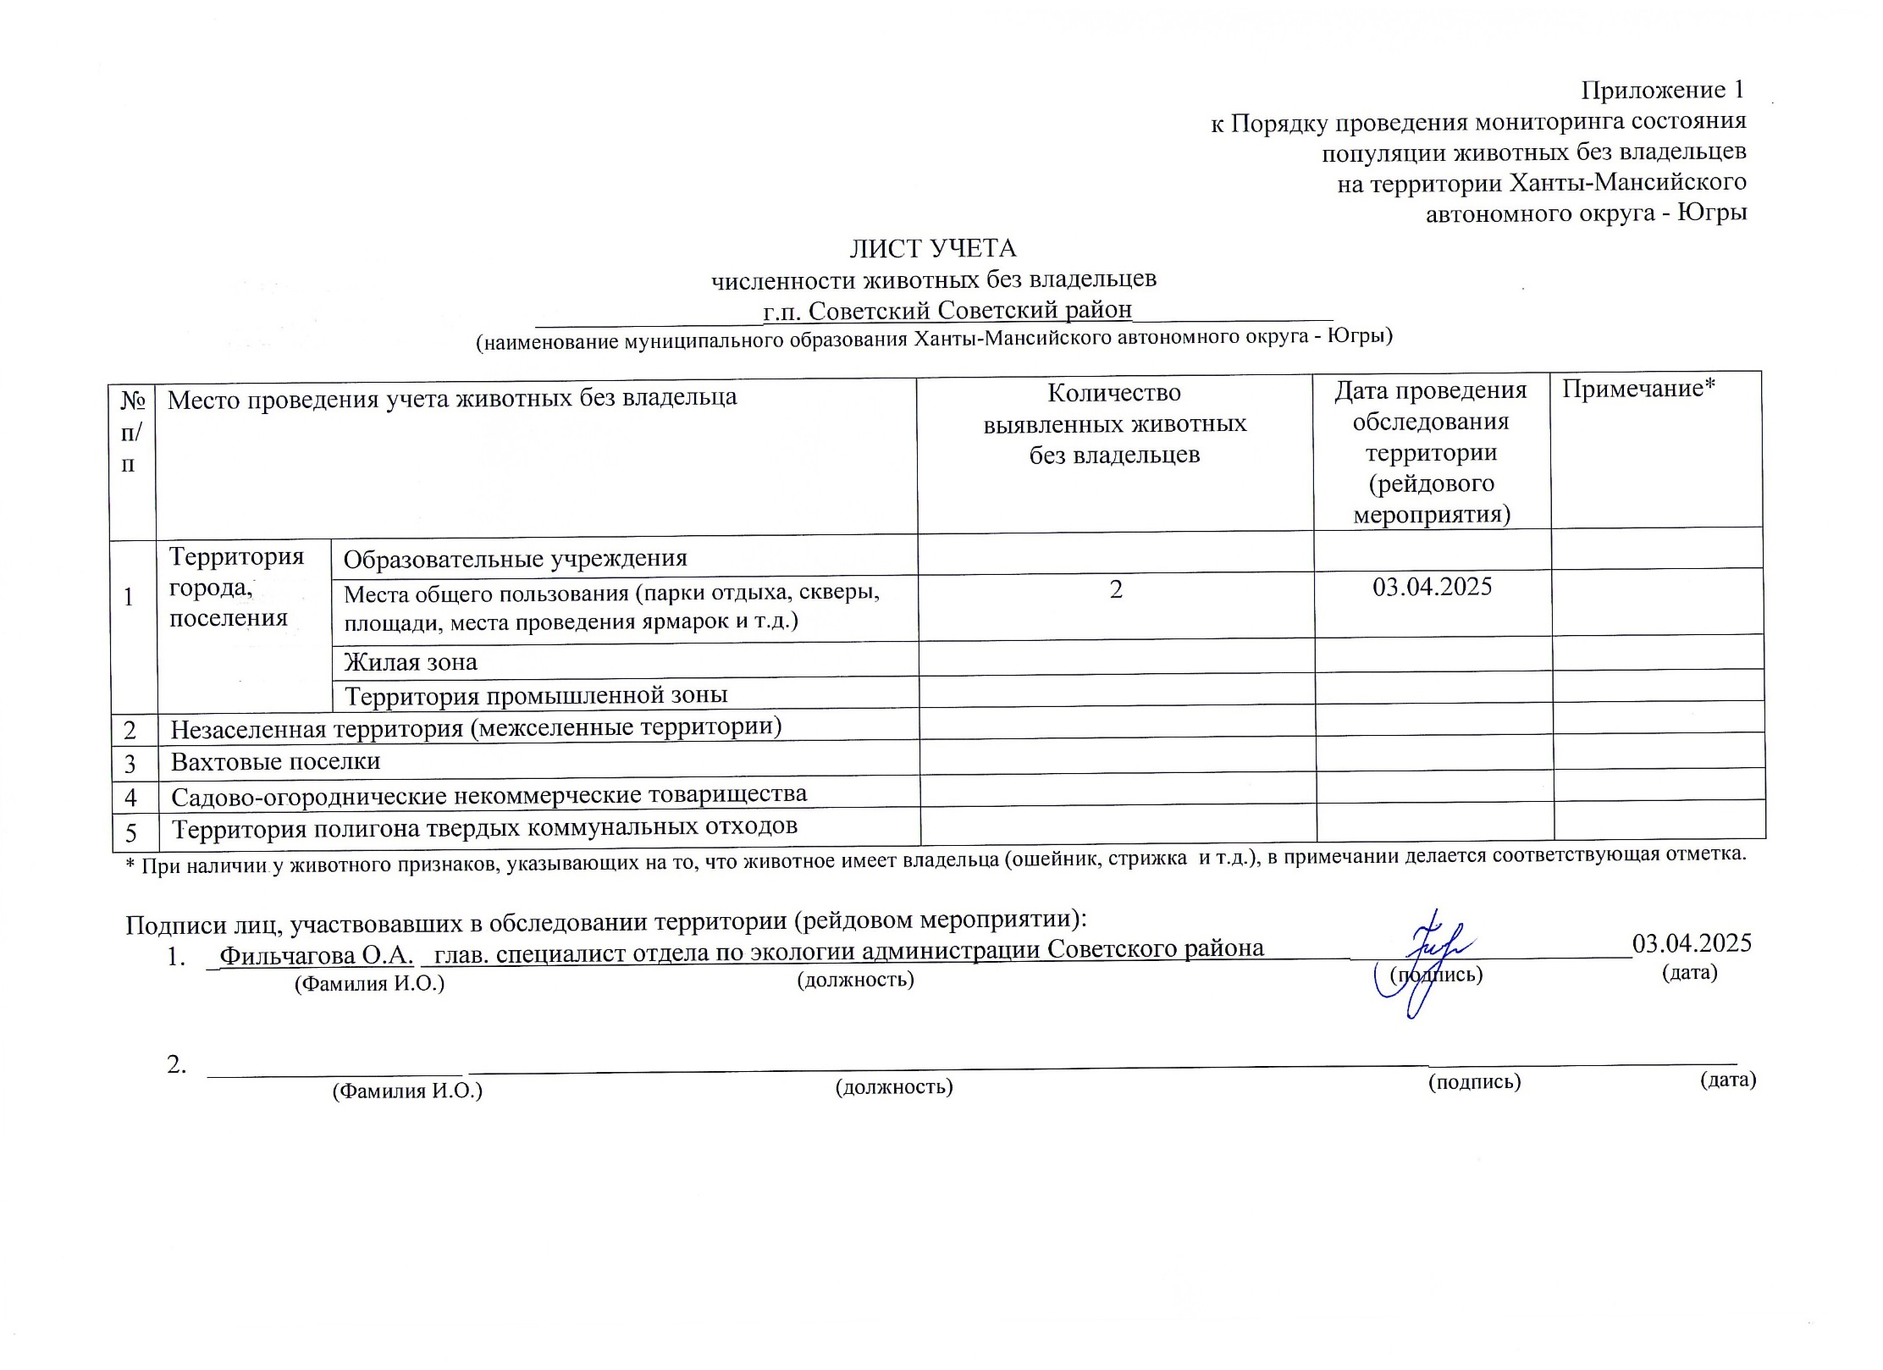Фотоматериал

|  |  |
| --- | --- |
| C:\Users\filchagovaoa\Desktop\photo_2025-04-04_12-22-02.jpg | C:\Users\filchagovaoa\Desktop\photo_2025-04-04_12-22-14.jpg |
| г.п. Советский ул. Киевская, д.33 (территория АУ ХМАО «СРБ» | г.п. Советский ул. Киевская, д.33 (территория АУ ХМАО «СРБ» |